区政协副主席郭小丽到人民路街道调研人居环境治理工作开展情况
9月22日下午，平顶山市石龙区政协副主席郭小丽带领区政协委员、区农业农村局工作人员到区人民路街道调研人居环境治理工作开展情况。
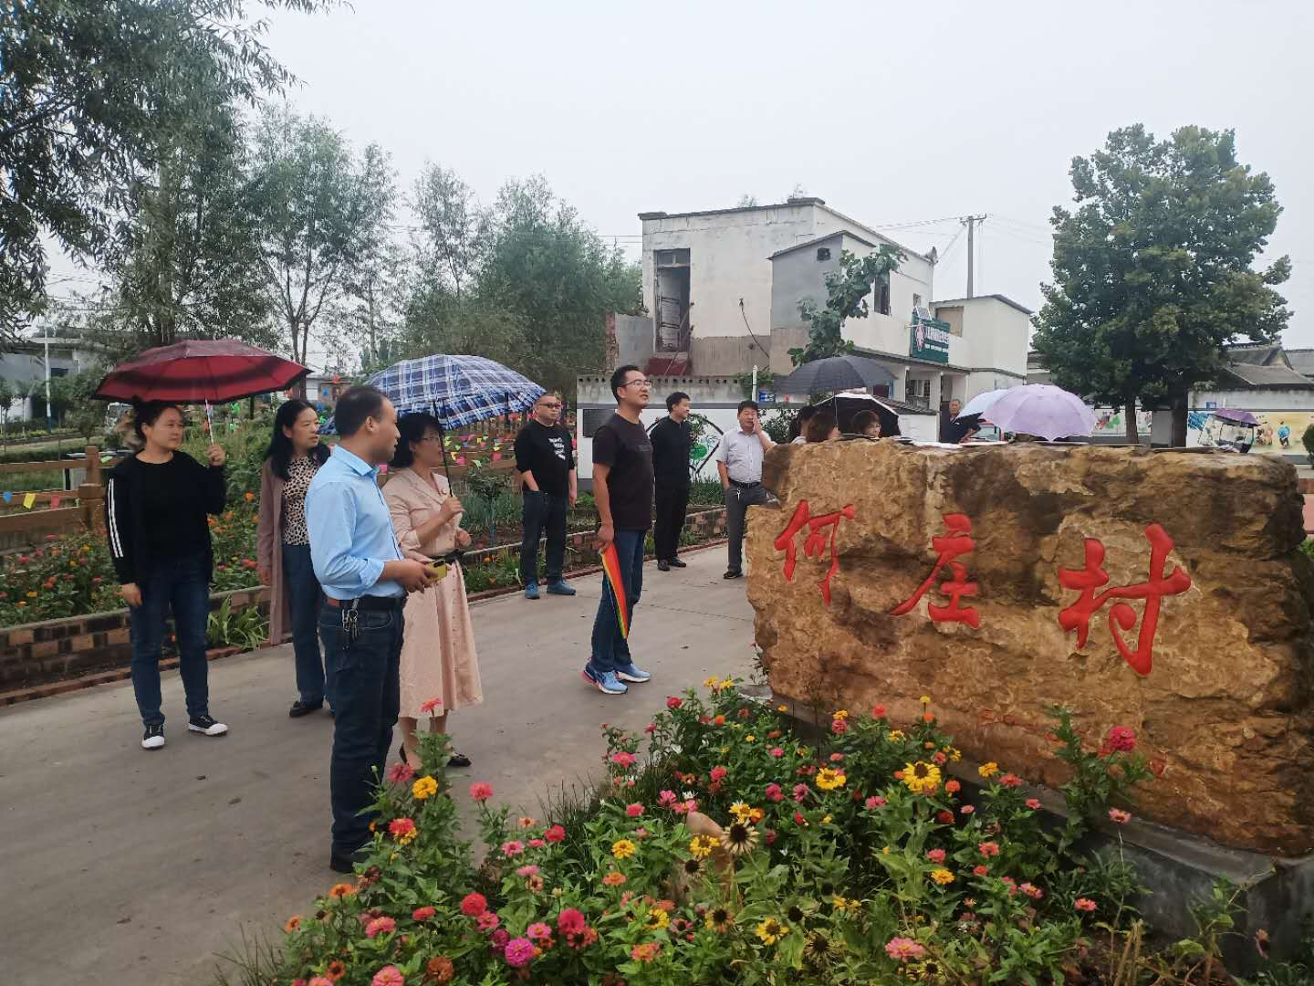
郭小丽副主席及政协委员在区农业农村局党组成员杨玉海、人民路街道党工委副书记孙亚锋等同志的陪同下，分别到夏庄社区、何庄社区察看了钟秀园建设及社区环境整治、绿化，河道治理、社区保洁、垃圾清运、公厕使用等情况。随后，郭小丽副主席带领区政协委员、人民路街道党工委副书记孙亚锋等在该区农业农村局召开了人居环境治理工作座谈会。
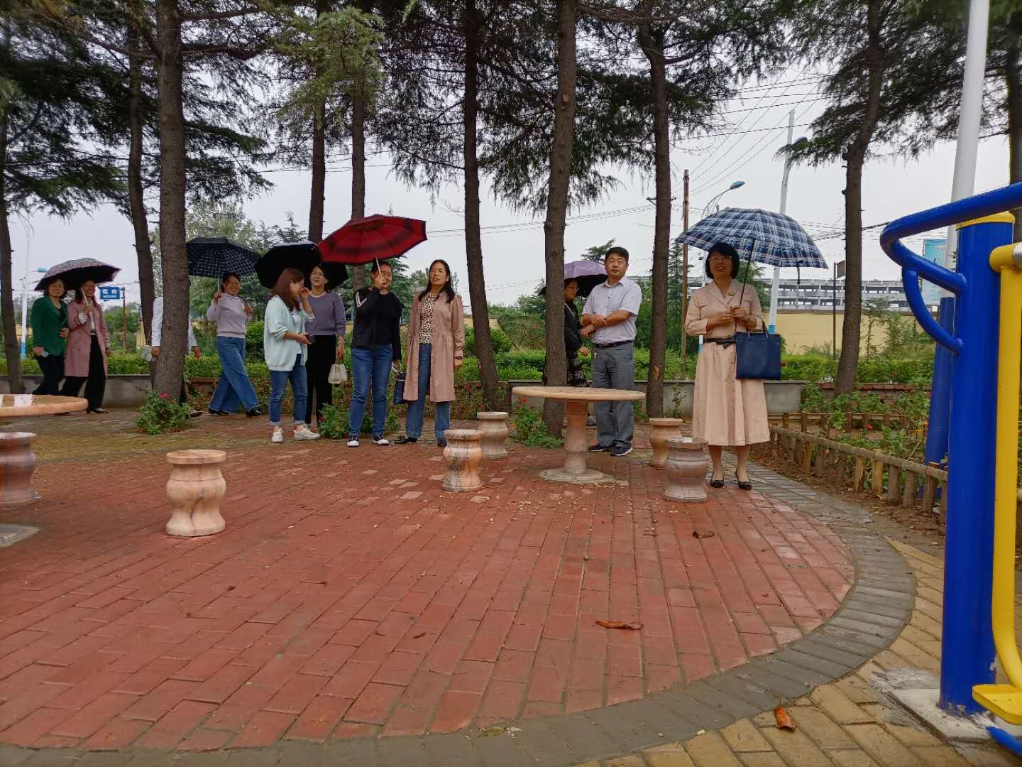
会上，郭小丽副主席对人民路街道人居环境治理工作开展情况和取得的成绩表示肯定；她指出，改善人居环境是惠及广大人民群众的德政工程、民心工程；要求区农业农村局、街道办事处在下一步的人居环境治理工作中，要以人为本，从提升改善村容村貌、提高基本公共服务水平，推进生态乡村文明建设，提高人民群众生活质量为抓手，持续有效推进人居环境治理工作的开展，让广大人民群众真正从中得到实惠。
